Расписание консультаций по подготовке к ОГЭ учащихся 9 класса
МОУ «Оленегорская СОШ»
2019-2020 учебный год

Дни недели | Предмет | Время | Ф.И.О. учителя
Понедельник | Физика | 15.00ч.-16.00ч. | Сыромятникова Е.В.
Вторник | Русский язык | 15.00ч.-16.00ч. | Никитина А.А.
Среда | Математика | 15.00ч.-16.00ч. | Брусенина Р.И.
Пятница | Биология | 15.00ч.-16.00ч. | Слепцова Ф.К.

Нормативно-правовые документы ОГЭ в 2020 году

- Федеральный закон от 29.12.2012 №273-ФЗ «Об образовании в Российской Федерации»;
- Приказ Министерства просвещения Российской Федерации и Федеральной службы по надзору в сфере образования и науки от 07.11.2018 №189/1513 «Об утверждении Порядка проведения государственной итоговой аттестации по образовательным программам основного общего образования»;
- Постановление Правительства Российской Федерации от 31.08.2013 №755 «О федерально информационной системе обеспечения проведения государственной итоговой аттестации обучающихся, освоивших основные образовательные программы основного общего и среднего общего образования, и приема граждан в образовательные организации для получения среднего профессионального и высшего образования и региональных информационных системах обеспечения проведения государственной итоговой аттестации обучающихся, освоивших основные образовательные программы основного общего и среднего общего образования».

Расписание пробных административных диагностических работ по предметам ОГЭ
в 2019-2020 у.г.
для учащихся 9 классов

Математика | Русский язык | Физика | Биология
Декабрь | Декабрь | Декабрь | Октябрь
Январь | Февраль | Январь | Февраль
Март | Апрель | Март | Апрель

Проект расписания основного государственного экзамена (ОГЭ) на 2020-й год

Дата | Предметы
Основной этап
22 мая (пт) | Иностранный язык
26 мая (вт) | Физика, биология, химия, история
29 мая (пт) | Обществознание, химия, информатика, география
30 мая (сб) | Обществознание
2 июня (вт) | Русский язык
5 июня (пт) | Физика, литература, география
9 июня (вт) | Математика
Резервные дни
20 июня (сб) | Резерв по всем предметам (кроме русского языка и математики)
22 июня (пн) | Резерв: русский язык
23 июня (вт) | Резерв по всем предметам (кроме русского языка и математики)
24 июня (ср) | Резерв: математике
25 июня (чт) | Резерв по всем предметам
30 июня (вт) | Резерв по всем предметам
Досрочный этап
21 апреля (вт) | Математика
24 апреля (пт) | Русский язык
27 апреля (пн) | Обществознание, химия, информатика, литература
6 мая (ср) | Физика, биология, история, география, иностранный язык
12 мая (вт) | Резерв: математика
13 мая (ср) | Резерв: Обществознание, химия, информатика, литература
14 мая (чт) | Резерв: Физика, биология, история, география, иностранный язык
15 мая (пт) | Резерв: русский язык
16 мая (сб) | Резерв по всем предметам
Дополнительный этап
7 сентября (пн) | Русский язык
10 сентября (чт) | Математика
12 сентября (сб) | Физика, биология, история, география
14 сентября (пн) | Обществознание, химия, информатика, иностранный язык, литература
16 сентября (ср) | Резерв: русский язык
17 сентября (чт) | Резерв: математика
18 сентября (пт) | Резерв по всем предметам (кроме русского языка и математики)
19 сентября (сб) | Резерв по всем предметам (кроме русского языка и математики)
21 сентября (пн) | Резерв по всем предметам

В 2020 году для допуска к ОГЭ нужно успешно пройти Иоговое собеседование, которое будет проводиться 12 февраля. Пересдать его можно будет 11 марта и 4 мая (даты могут быть изменены).
Все экзамены начинаются в 10.00 по метсному времени.
Продолжительность экзменов следующая:
- Русский язык, математика и литература – 3 часа 55 минут;
- Обществознание, физика, история и биология – 3 часа;
- Информатика и география – 2 часа 30 минут;
- Химия – 2 часа 20 минут;
- Иностранный язык (письменная часть) – 2 часа;
- Иностранный язык (устная часть) – 15 минут.
На ОГЭ можно использовать следующие предметы:
- РУССКИЙ ЯЗЫК – орфографические словари;
- МАТЕМАТИКА – линейка/угольник и выдаваемые с работой справочные материалы;
- ИНФОМАТИКА – компьютерная техника;
- ИНОСТРАННЫЙ ЯЗЫК – технические средства для воспроизведения компакт-дисков, компьютерная техника, гарнитуры со встроенными микрофонами;
- ФИЗИКА – линейка, непрограммируемый калькулятор и лабораторное оборудование;
- ХИМИЯ – непрограммируемый калькулятор, таблица Менделеева, таблица растворяемости, электрохимический ряд напряжений металлов и лабораторное оборудование;
- БИОЛОГИЯ – линейка и непрограммируемый калькулятор;
- ГЕОГРАФИЯ – линейка, непрограммируемый калькулятор и географические атласы за 7-9 классы;
- ЛИТЕРАТУРА – орфографический словарь, полные тексты художественных произведений и сборники лирики.
*линейка не должна содержать справочной информации.
**непрограммируемый калькулятор:
а) обеспечивает выполнение арифметических вычислений (сложение, вычитание, умножение, деление, извлечение корня) и вычисление тригонометрических функций (sin, cos, tg, ctg, arcsin, arcos, arctg);
б) не осуществляет функции средства связи, хранилища базы данных и не имеет доступа к сетям передачи данных(в том числе к сети «Интернет»).

ИНФОРМАЦИЯ ДЛЯ УЧАСТНИКА ОГЭ-2020

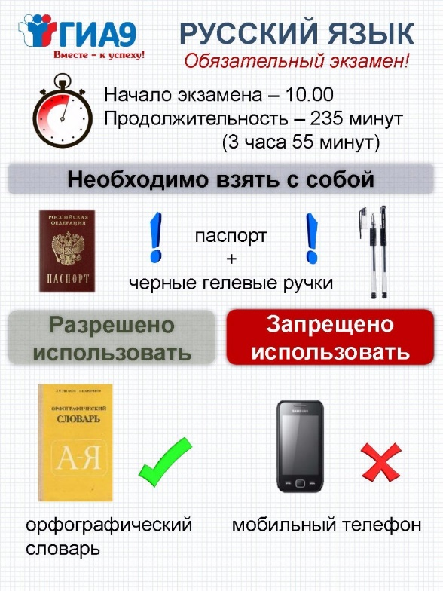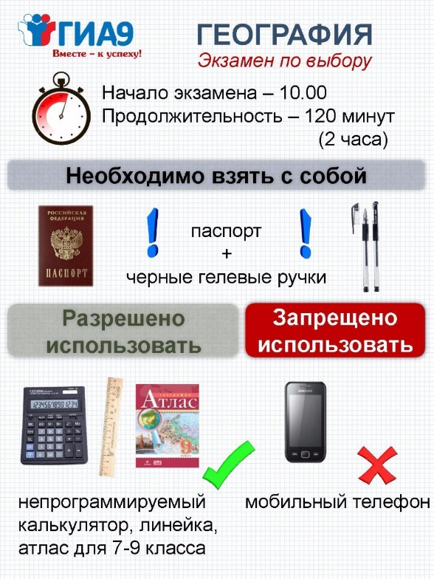

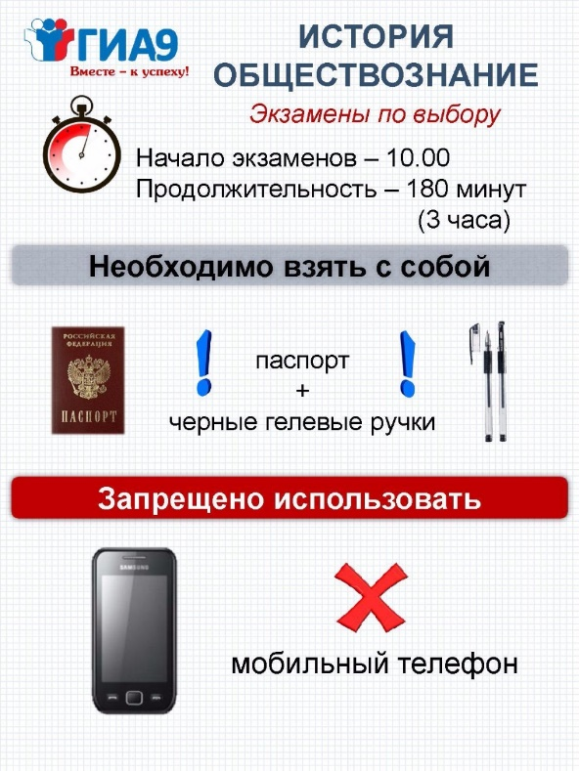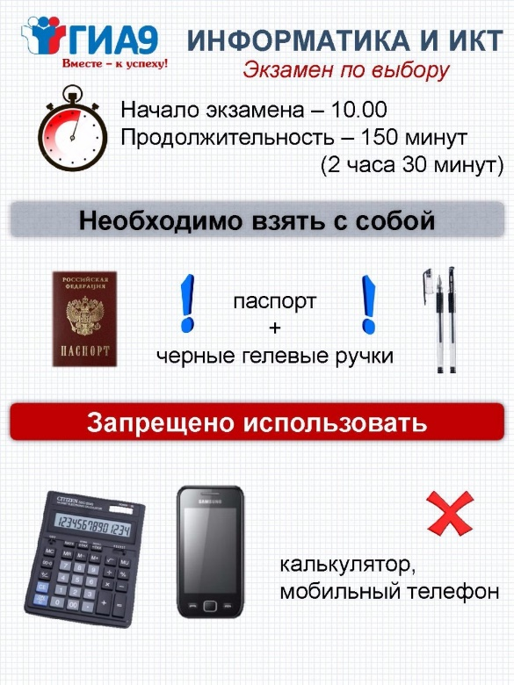

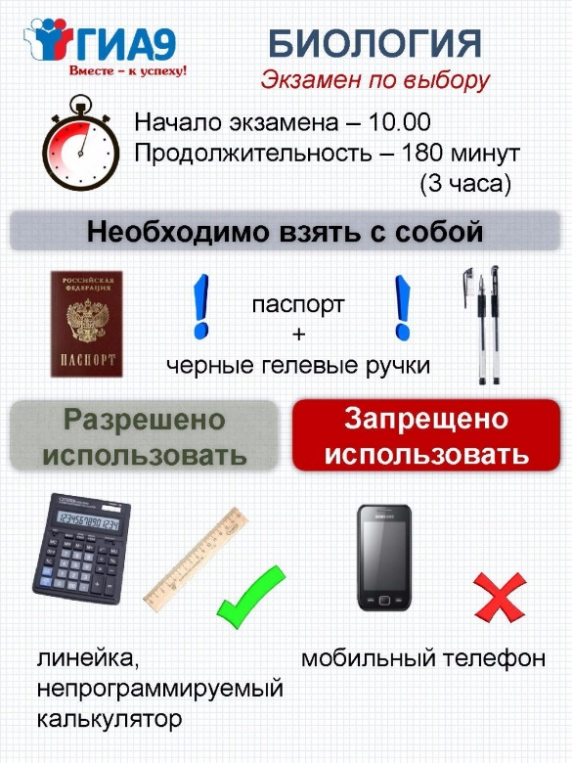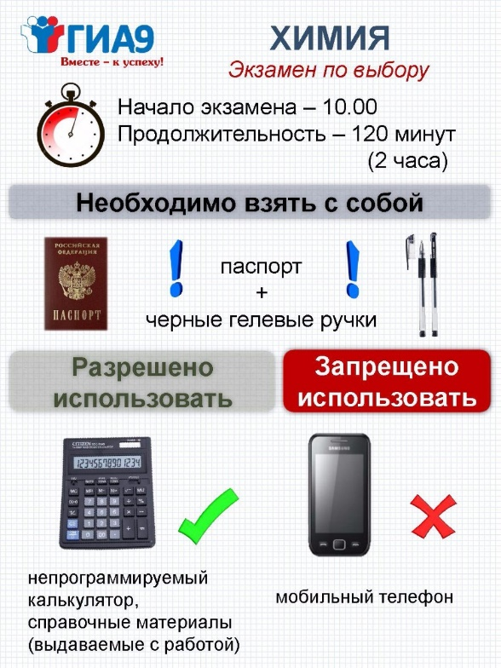

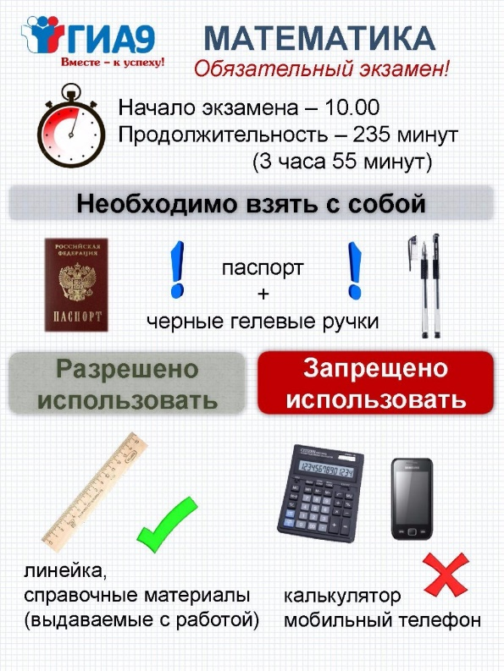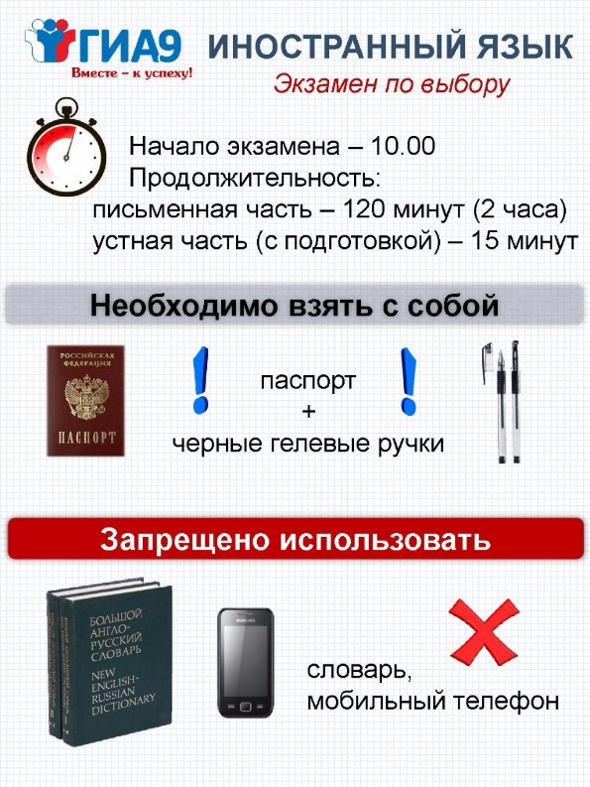

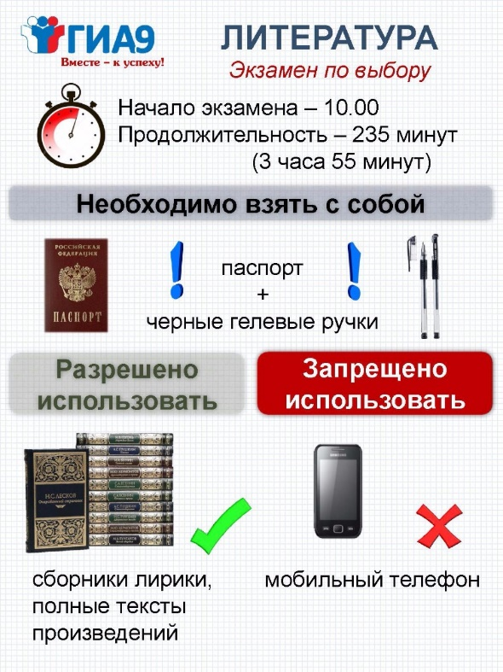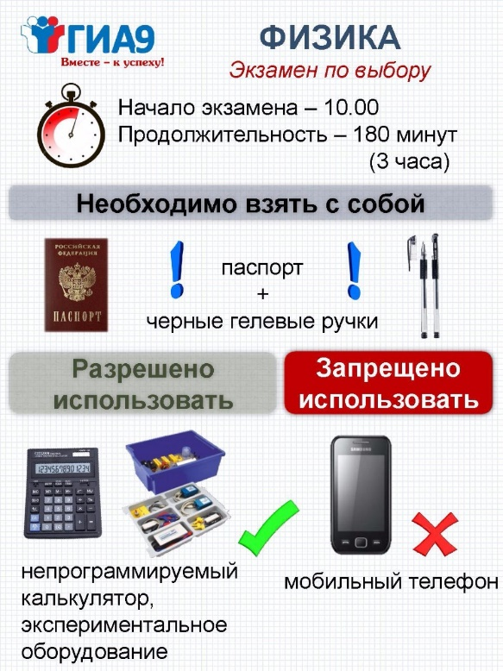

Адреса сайтов по подготовке к ЕГЭ и ОГЭ

- Демонстрационные варианты ЕГЭ
- ЕГЭ на яндексе
- ФИПИ
- http://www.ege.edu.ru/

Итоговое сочинение как условие допуска к ГИА для учащихся 11 класса

4 декабря 2019 года прошло выпускное сочинение для учащихся 11 класса. На написание итогового сочинения (ИС) были зарегистрированы учащиеся 11 класса в количестве 2-х человек. Итоговое сочинение как условие допуска к ГИА по образовательным программам среднего общего образования является обязательным для выпускников текущего года.
Информация о темах ИС была опубликована на федеральных образовательных Интернет-ресурсах ege.edu.ru за 15 минут до проведения ИС в соответствии с часовыми поясами.
Выпускники МОУ «Оленегорская СОШ» 2019-2020 учебного года по итогам ИС получили «зачет» (допуск к ЕГЭ)

1 февраля заканчивается срок приема заявлений на участие в ЕГЭ-2020

Заявление на участие в едином государственном экзамене 2020 года необходимо подать е позднее 1 февраля (включительно). Можно подать заявление на участие в ЕГЭ в основные сроки (май-июнь) и досрочно (март-апрель).
В заявлении необходимо указать предметы, которые предполагает сдавать участник ЕГЭ. Русский язык и математика – являются обязательными для выпускников текущего года. Преодоление минимального порога по этим предметам влияет на получение аттестата о среднем общем образовании. Остальные предметы – по выбору (биология, химия, география, физика, информатика и информационно-коммуникационные технологии (ИКТ), литература, история, обществознание, иностранные языки) – необходимы тем, кто желает продолжить свое образование в вузе.
В заявлении на участие в ЕГЭ можно указать любое количество предметов.

ИНФОРМАЦИЯ ДЛЯ УЧАСТНИКА ЕГЭ-2020

